Impresoras 3D

Las naves salesianos alcala de henares

1*GM-INF

Aarón Cañamero Mochales

2020

**Índice:**

0

**Impresora 3D:** 2

**Uso de la impresora 3D:** 3

**Partes y componentes de la impresora 3D:** 4

**Formas de conexión:** 5

**Mantenimiento:** 6

**Tipos, software con el que se use:** 7

**¿La impresión 3D va a cambiar el mundo?** 8

**Video de creación de objetos con una impresora 3D:** 9

**Bibliografía:** 10

**Tabla de ilustraciones:** 11

**Impresora 3D:**

La impresora 3D es una maquina capaz de realizar diseños en tres dimensiones, creando piezas o maquetas a partir de un diseño hecho por ordenador.

Nacieron con la idea de convertir archivos de 2D en prototipos reales o 3D.

En sectores como la arquitectura y el diseño industrial, mediante va pasando el tiempo esta máquina está siendo capaz de crear e diseñar alimentos, prótesis médicas.

La impresión 3D en el sentido original del término se refiere a los procesos en los que secuenciales se acumula material en una cama o plataforma por diferentes métodos de fabricación.

Tenemos la impreso 3D de tinta y la impresora 3D laser.

Las impresoras 3D de tinta usan una tinta aglomerante para compactar el polvo.

Las impresoras 3D láser utilizan un láser que trasfiere energía al polvo haciendo que se policrome.

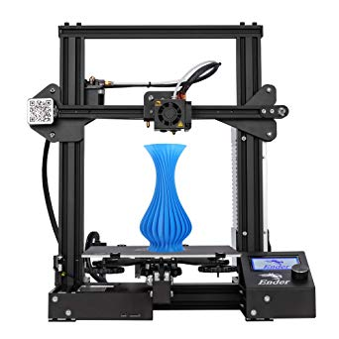

**Ilustración 1- Bibliografía**

**Uso de la impresora 3D:**

La impresora 3D es capaz de imprimir con volumen o de forma tridimensional un diseño realizado por ordenador.

La impresora 3D esta siendo utilizada en campos como la medicina, la educación, la automoción y en la industria.

Uno de los usos más importantes e innovadores fue la creación de partes del cuerpo humano gracias a la impresora 3D, podemos llegar a imprimir partes del cuerpo humano a un tamaño super preciso, todo esto hecho con un material compatible con el tejido orgánico.

Por ejemplo, una tráquea artificial, piernas, orejas postizas, huesos, etc.

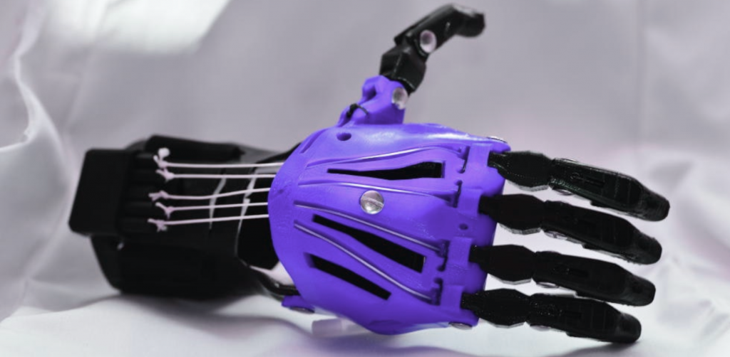

**Ilustración 2-Prótesis**

Otro uso que se le da a la impresora 3D es para la automoción, los ingenieros y trabajadores, imprimen piezas de coches con la impresora 3D, que es si en algún momento necesitan alguna pieza específica y que necesite un tamaño adecuado, usan la impresora 3D.

Podemos usar la impresora 3D para crear juguetes, figuras, utensilios, muy diversos.

En muchos restaurantes innovadores y con un alto prestigio, usan la impresora 3D para realizar altos platos con unas estructuras innovadoras en el campo de la gastronomía, todo ello creado con materiales comestibles, estas comidas suelen tener un gran coste para el cliente, que se suele utilizar material como el oro, para crear comidas de este estilo.

En el campo del diseño algunos diseñadores de modo, han usado una maquina 3D para crear vestidos de alta demanda e innovadores.

Uno de los usos más increíbles que se están dando en la actualidad es la creación de casas con impresoras 3D, es un proceso lento, y estas casas tienen una durabilidad de más o menos 200 años.

**Partes y componentes de la impresora 3D:**

En las impresoras 3D tenemos varias partes principales y componentes que tenemos que saber para que funcionan y cómo funcionan:

1. **La estructura de la impresora 3D:** Dependiendo de que estructura tenga nuestra impresora 3D aumentara o no la calidad de la impresión y el coste de la impresora. La estructura son todas las piezas que conforman la base de la impresora, sobre la que se ponen todas las demás piezas de la impresora 3D.
2. **Movimiento:** Todo este apartado entra las piezas que hacen que la impresora pueda mover el cabezal para que pueda imprimir.
3. **Las varillas lisas y rodamientos:** Es una varilla de 8mm de diámetro, por la que se deslizan las piezas que están montadas en los rodamientos. Estas varillas pueden ser de mejor o peor calidad tanto de acero inoxidable como acero cromado, los rodamientos los tenemos mas silencias o de mejor calidad, esto repercute a la durabilidad de los mismo, como al ruido que pueda hacer nuestra impresora 3D, contra mayor calidad sean estos rodamientos el precio subirá muchísimo.
4. **Correas:** Las correas se usan para transmitir el movimiento del motor al elemento móvil, de las piezas de la impresora 3D. Tenemos correas de todo tipo de materiales y en este caso no debemos escatimar en ellas.
5. **Husillos:** Los husillos sirven para el movimiento del eje, esta parte de la impresora 3D nunca suele repercutir en el rendimiento final de la impresora, por el material que usemos.
6. **Extrusión y fusor:** La extrusión es uno de los componentes mas importantes de la impresora 3D, el fusor esta formado normalmente por una garganta o barrel, por un disipador y por el bloque calentador, se encarga de calentar, aplicando calor. El extrusor es un conjunto de piezas que trasmiten el movimiento del motor al filamento, empujándolo hacia el fusor.
7. **La electrónica:** Aquí tenemos todos los componentes electrónicos de una impresora 3D desde sensores, a motores o la placa base de la impresora 3D.

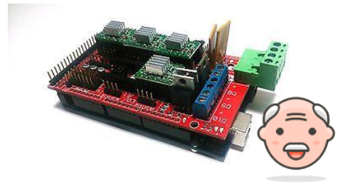

**Ilustración 3-Electrónica**

**Formas de conexión:**

Para poder usar una impresora 3D tendremos que conectar de alguna manera o administrarle energía, podemos conectar nuestra impresora 3D mediante el WIFI o mediante un cable USB B O A esto suele depender de la impresora, todas ellos tienen que tener un suministro de energía.

Después de tener todo esto correctamente conectado, lo siguiente seria tener un archivo o crear uno con algún software de modelado 3D como Catia, esto sirve para decirla a a la impresora que es lo que tiene que modelar.

Hay muchos tipos de software para las impresoras 3D, todo ello lo hablaremos mas adelante, pero tenemos software muy fácil de usar y software gratis.

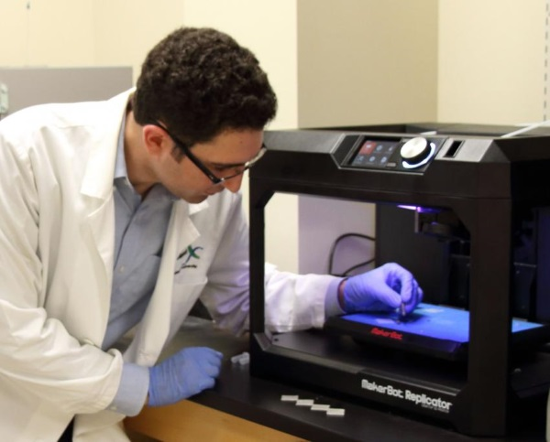

**Ilustración 4-Conexión**

**Mantenimiento:**

El mantenimiento es una actividad necesaria, en cualquier máquina, cada máquina tiene su propio tipo de mantenimiento.

Las impresoras 3D son maquinas delicadas, vamos a ver como tener un buen mantenimiento en nuestra impresora 3D.

Tenemos que tener nuestra impresora 3D en un lugar seguro, donde no se pueda mojar por nada, ni caerse.

Cuando vayamos a usar la impresora 3D debemos retirar cualquier residuo de su interior y limpiar el polvo que quede en el exterior de la impresora 3D, tenemos que revisar las varillas lisas y el movimiento de los ejes y comprobar que todo vaya correctamente, estas 3 acciones de mantenimiento deben realizarse cada día que se use la impresora 3D.

Cada semana tendríamos que limpiar la superficie de impresión de la impresora 3D, sobre la cama de la impresora (es la estructura plana de la impresora 3D que genera el calor suficiente para la impresora 3D) aplicar agua caliente, después retirar cualquier resto de una impresión. Limpiar el extrusor con mucho cuidado de que no se dañe, calibrar y ajustar el offset (donde se ha quedado la boquilla después de la impresión). Estas acciones las deberíamos hacer cada semana, para mantener un buen mantenimiento de nuestra impresora 3D.

Debemos de calibrar la impresora 3D, limpiarla con un trapo de microfibra las varillas, lubricar con aceite de maquina de coser los rodamientos y las varillas.

Revisar las roscas, tornillos y muelles, hacer copias de seguridad.

Todas estas actividades de mantenimiento deben hacerse cada mes y cada tres meses.

También hay algunos consejos para mantener nuestra impresora 3D en un mejor estado, mantener las bobinas en un lugar fresco y seco, si no utiliza la impresora 3D en varios días, es mejor retirar el filamento y limpiar el Hot-End y el extrusor.

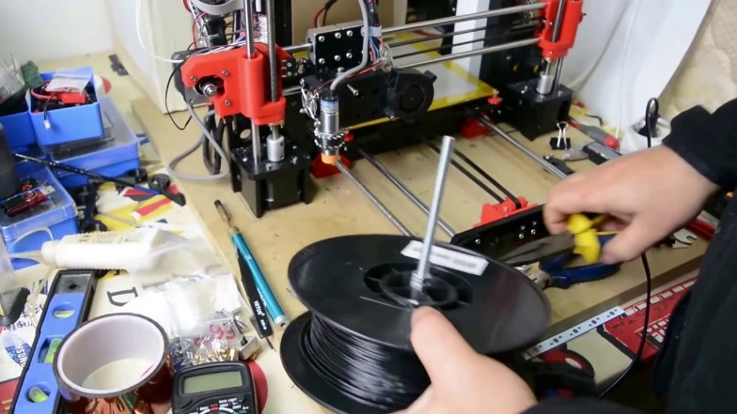

**Ilustración 5-Mantenimiento**

**Tipos, software con el que se use:**

Para poder realizar el diseño que se desee imprimir 3D se requiere de algún software CAD. Muchos de los programas soy muy sencillos de utilizar, que las interfaces son muy intuitivas, muchos de los programas tienen herramientas especiales para el diseño 3D.

Tenemos algunos programas de corte, esos programas suelen ser compatibles con todos los sistemas operativos principales, algunos de estos softwares son el CURA, 3DPRINTEROS.

Editores de archivos y reparación de los mismo para impresoras 3D como; MeshLab, Meshmixter, Netfabb, etc.

Tenemos luego otro tipo de softwares como el de diseño, este se suele utilizar para díselas piezas u objetos en tres dimensiones. Por ejemplo, algunos de estos programas son Blender, 3D bluider, Fusion 360, etc.

La mayoría de los programas son softwares gratuitos, pero si podemos comprar softwares con mas opciones de diseño y corte.

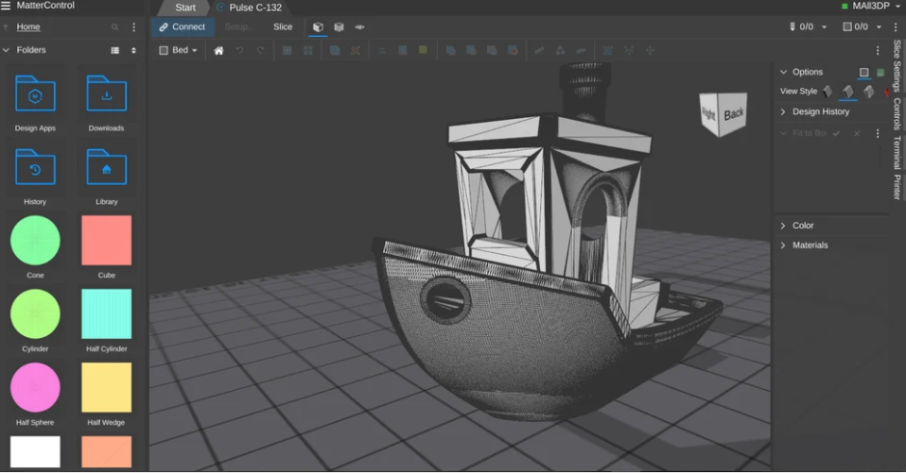

**Ilustración 6-Software**

**¿La impresión 3D va a cambiar el mundo?**

El desarrollo de la impresora 3D fue un desarrollo muy largo, al principio no todo el mundo podía tener una impresora 3D, hoy en día en más fácil poder tener un o poder crear una impresora 3D.

Gracias a la impresora 3D tenemos una nueva revolución industrial, podemos usar cientos de tipos de materiales, que pueden usarse en el proceso de la impresión, es capaz de imprimir millones de objetos tridimensionales, desde herramientas a órganos para el cuerpo humano.

En teoría dentro de algunas décadas gracias a poder crearse comida gracias a la impresión 3D, podremos acabar con el hambre a nivel mundial.

Gracias a la impresión 3D podemos mejorar notablemente la atención médica, podemos imprimir en la actualidad desde prótesis a órganos específicos para los seres humanos.

Esta va a provocar mejorar al completo el campo de la salud, también en campos como el inmobiliario se utilizan ya impresoras 3D para crear casas capa a capa.

Toda esta revolución industrial que esta sucediendo gracias a la impresora 3D, es algo increíble que está aumentando muchísimo los productos, su creación y salvando muchísimas vidas, en un futuro se verán muchísimos mas usos para la impresora 3D.

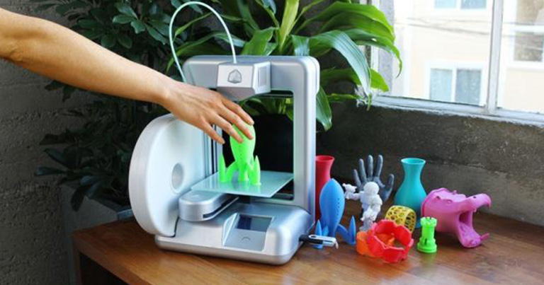

**Ilustración 7-Futuro**

**Video de creación de objetos con una impresora 3D:**

[**https://www.youtube.com/watch?v=C4HAJ5HLuB4&t=216s**](https://www.youtube.com/watch?v=C4HAJ5HLuB4&t=216s)

**Bibliografía:**

[**https://es.wikipedia.org/wiki/Impresora_3D**](https://es.wikipedia.org/wiki/Impresora_3D)

[**https://all3dp.com/es/1/programas-software-impresora-3d-printer-software-3d-gratis/**](https://all3dp.com/es/1/programas-software-impresora-3d-printer-software-3d-gratis/)

[**https://www.bq.com/es/mantenimiento-recomendado-impresoras-3d**](https://www.bq.com/es/mantenimiento-recomendado-impresoras-3d)

[**http://www.teknlife.com/practico/como-montar-una-impresora-3d-parte-4-cableado/**](http://www.teknlife.com/practico/como-montar-una-impresora-3d-parte-4-cableado/)

[**https://www.youtube.com/watch?v=C4HAJ5HLuB4&t=216s**](https://www.youtube.com/watch?v=C4HAJ5HLuB4&t=216s)

**Tabla de ilustraciones:**

**Ilustración 1- Bibliografía** 2

**Ilustración 2-Prótesis** 3

**Ilustración 3-Electrónica** 4

**Ilustración 4-Conexión** 5

**Ilustración 5-Mantenimiento** 6

**Ilustración 6-Software** 7

**Ilustración 7-Futuro** 8